Presseinformation: DWG Symposium 2024  
  
**Zwischen Illusionskunst und Geschäftsmodell  
Das Symposium der DWG erkundet Künstliche Intelligenz**

**Die DWG Deutsche Werbewissenschaftliche Gesellschaft hat in Berlin mit ihren Praxispartnern eye square und concept m den Titel ihres Symposiums zum Programm gemacht: „KI in der Markt­kommunikation – Verwirrungs-, Berüh­rungs- und Entfremdungspotentiale“. In den Vorträgen und Diskussionen ging es gleichermaßen um die Potentiale im Erleben und Gestalten von und mit KI.**

Eingangs beschwor dazu DWG-Präsident Prof. Dr. H. Dieter Dahlhoff „den Marken­kern der DWG mit seiner wissenschaftlichen Fundierung und dem daraus resultieren­den Theorie-Praxis-Transfer“. DWG-Vorstandsmitglied und Moderator Professor Dr. Jürgen Schulz von der Universität der Künste Berlin, verwies zur Einstimmung auf den Touring-Test, der als Imitationsspiel der Computer gedacht war, bei der die Künstliche Intelligenz ursprünglich der Illusionskunst diente. „Mit dem Impression-Management bzw. der Eindrucksvermittlung von Unternehmen und Marken“, so Schulz, sei die „Werbewissenschaft ja mit Illusion bestens vertraut“. Damit war der Reigen für vier Themenblöcke eröffnet.

**KI erleben**

Dirk Ziems und Thomas Ebenfeld stellten auf Grundlage ihrer morphologischen Grundlagenstudien das Erleben von Profis der Marktkommunikation vor. Hier erscheint die KI als „Wunderkind und Angstgegner“. Dr. Julia Nitschke zeigte im Anschluss in ihrem Vortrag, wie in ihren empirischen Studien zum Erleben von Laien ein „neuro-semiotisches (Post-) Krisenmodell“ Kontur annimmt. Svenja Lorenz, Social-Media-Redakteurin bei ZEIT ONLINE, berichtete von eigenen Experimenten, bemerkenswerten Leistungen der KI und beruhigte, dass nach ihren Erkenntnissen der Mensch das Maß der Dinge bleibe.

**Schöpfen mit KI**

Rechtsanwalt Jan Kuhlen, der 2018 die Enquete Kommission Künstliche Intelligenz des Dt. Bundestages initiierte, verdeutlichte in seinem Vortrag „Zwischen Schöpfung und Entscheidung“, wie KI bei Kreativleistungen das Urheberrecht in seinem Bestre­ben herausfordert, den Menschen als Zentrum kreativer Schöpfung zu bewahren.

Prof. Dr. Jana Möller-Herm von der Freien Universität Berlin wiederum zeigte, wie wirkungsvoll „kreative Algorithmen“ in KI-generierter Marketingkommunikation sein können. Hier ist die „Ko-Präsenz“ von KI bereits Alltag und mitunter Teil von Geschäftsmodellen. Prof. Dr. Sabine Fischer, Professorin für Ideenökonomie in der digitalen Transformation u. a. an der Universität der Künste, sah in ihrem Vortrag „keinen Streit mit der KI“. Wie solle ein Streit mit Chat GPT auch funktionieren, wo die KI doch „keine eigenen Ideen“ habe?

**Integration von KI in die empirische Humanwissenschaft**

Das „Meaningful KI Lab“: Dierk Ziems von Konzept m zeigte in Komplizenschaft mit Dr. Steffen Schmidt, „wie eine sinnvolle Integration von KI-Tools in die Prozesse der qualitativ-tiefenpsychologischen Marketingforschung“ gelingt. CEO und Gründer von eye square, Michael Schießl, zeigte aus der Fülle seiner Forschungserfahrungen „wie uns die Maschine narrt“ und entwarf „Vorüberlegungen zu KI-Test-Gütekriterien im Feld der Medienwahrnehmung“.

**Verleihung des DWG-Master-Award 2024**

Prof. Dr. Tobias Heußler von der HS RheinMain, Wiesbaden Business School verlieh in Namen der Jury den DWG Master Award 2024 an Denise Graf für ihre Master­arbeit „Brauchen Händler noch Kundenzufriedenheitsstudien“. Die Arbeit besteche „nicht nur durch eine theore­tisch fundierte Konzeptualisierung und den gezielten Ein­satz quantitativ-empirischer Metho­den, sondern insbesondere durch den Impuls, Ein­stellungen und Verhalten über digi­tale Kundenschnittstellen automatisiert und konti­nuierlich zu messen sowie dies intel­ligent in die Produktentwicklung zu überführen, um letztlich das Kundenerlebnis signi­fikant zu verbessern“, sagte Heußler in seiner Laudatio.

**KI-Kunst und Transzendenz**

Der international bekannte Künstler Roman Lipski setzt seit Jahren KI als eine „digi­tale Muse“ ein, durch die im Wechselspiel neue Bildwelten entstehen, die er analog in Ölmalerei umsetzt. Sein Fazit: Künstliche Intelligenz könne „Inspirationsquelle und Werkzeug“ sein, kreativ sei sie aber eben nicht. Pfarrer Josef Wieneke schließlich beschloss den Reigen der Vorträge mit seinem eindringlichen Ethos einer „wahr­haften menschlichen Kommunikation“, bei der die Weisheit des Herzens der KI die (ethischen) Grenzen zu setzen habe. Dies gelte besonders, um einer sozialen Spal­tung aktiv entgegenzutreten.

Die Conclusio des Moderators Jürgen Schulz hob zum Ende des Symposiums die „Verwirrungs-, Berührungs- und Entfremdungspotentiale“ der Veranstaltung selbst hervor. Dazu erinnerte er an das paradoxe Diktum des Kybernetikers und Wegbe­gleiters der Künstlichen Intelligenz Heinz von Foerster, nach dem nur die prinzipiell unentscheidbaren Fragen entschieden werden können – ein Weckruf an alle, die nicht nur in Sachen KI alles für schon entschieden halten.

Kontakt: [presse@dwg-online.net](mailto:presse@dwg-online.net)

___________________

Zur DWG: Die DWG Deutsche Werbewissenschaftliche Gesellschaft fördert den Transfer zwischen Wissenschaft und Praxis auf dem Gebiet der Markenführung und der Marktkommunikation. Die DWG wurde 1919 erstmalig gegründet und steht bis heute für eine umfassende Betrachtung und Bearbeitung ihres Arbeitsfeldes durch das Aufgreifen aktueller Themen, das Erarbeiten von Lösungsansätzen und den Aus

tausch zwischen Wissenschaft und Praxis.

Die DWG wird von einem ehrenamtlich tätigen zehnköpfigen Vorstand unter Vorsitz von Univ.-Prof. Dr. H. Dieter Dahlhoff als Präsident geführt.

Weitere Informationen unter [www.dwg-online.net](http://www.dwg-online.net).

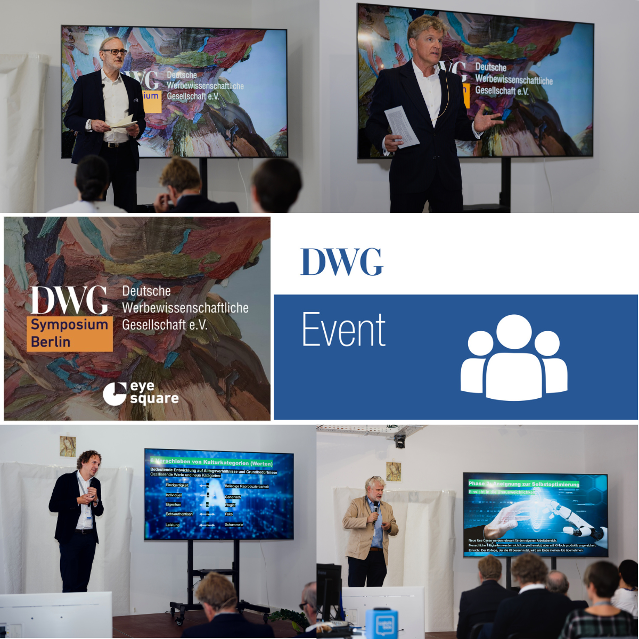

Oben links: Prof. Dr. H. Dieter Dahlhoff; oben rechts: Prof. Dr. Jürgen Schulz; unten links: Thomas Ebenfeld; unten rechts Dirk Ziems. Fotos: Antonia Schneider.

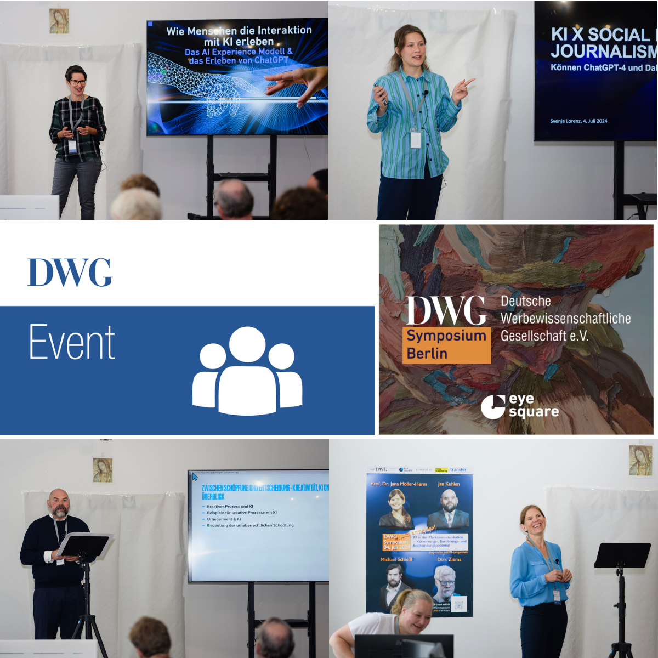

Oben links: Dr. Julia Nitschke; oben rechts: Svenja Lorenz; unten links: Jan Kuhlen; unten rechts Prof. Dr. Jana Möller-Herm. Fotos: Antonia Schneider.